الاختبار الموحد للسنة الثالثة إعدادي
أكاديمية جهة فاس بولمان
في مادة علوم الحياة والأرض
التمرين الأول:
اجب ب- نعم- أمام الاقتراح الخاطئ، ثم صحح الاقتراح الخاطئ في الجدول:
الاقتراحات | نعم –لا | التصحيح
يتم التحول الميكانيكي للأغذية بفعل تأثير العصارات الهضمية
تنتج الأحماض الأمنية عن الهضم الكيميائي للدهنيات
يفكك أنزيم الببسين البروتيدات بوجود حمض الكلوريدريك والماء في حرارة 37°c
الهضم الكيميائي يتم في جميع أعضاء الجهاز الهضمي
تمر مواد القيت إلى الدم واللمف عبر الخملات المعوية
يتميز المعي الدقيق ببنية مكيفة لامتصاص مواد القيت

التمرين الثاني:
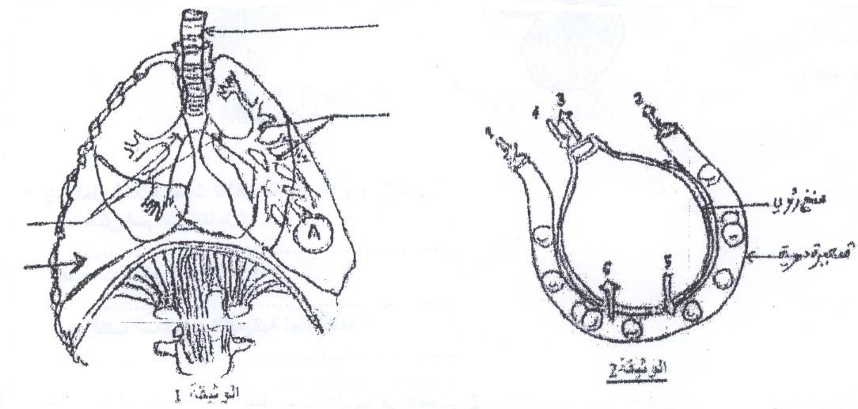

تمثل الوثيقة 1 رسم تخطيطي للجهاز التنفسي عند الإنسان، والوثيقة 2 رسم تخطيطي لجزء مكبر من المنطقة A.
- ضع أسماء عناصر الوثيقة 1.
- على ماذا تدل الأسهم المرقمة من 1 إلى 6.
السهم 1 يدل على :
السهم 2 يدل على :
السهم 3 يدل على :
السهم 4 يدل على :
السهم 5 يدل على :
السهم 6 يدل على :

- حدد في الوثيقة 2: - أرقام الأسهم التي يكون فيها ثنائي الأكسجين بوفرة.
- أرقام الأسهم التي يكون فيها ثنائي أكسيد الكربون بوفرة.
4- كيف تتم التبادلات الغازية بين الخلايا والدم؟
التمرين الثالث:
تمثل الوثيقة أسفله رسما تخطيطيا يوضح ملخصا للوظيفة الأساسية للجهاز الدوراني.
- اعط الاسم المناسب لكل سهم على الوثيقة.
- ماهو الدور الذي يلعبه اللمف البيفرجي؟………………………………………………………
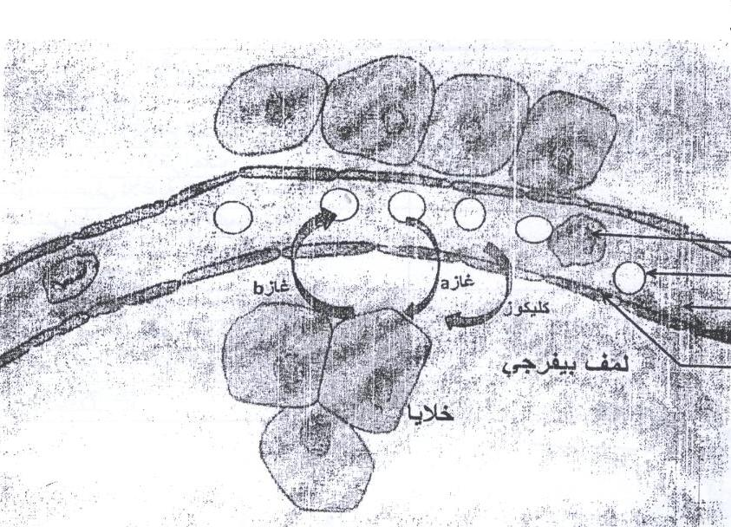

- داخل الخلايا يحدث تفاعل مابين غاز a و الكليكوز:
- اذكر اسم هذا التفاعل؟
……………………………………………………………………
- حدد نتائج هذا التفاعل؟
……………………………………………………………………
ج- أكتب المعادلات الكيميائية لهذا التفاعل؟
……………………………………………………………………
……………………………………………………………………
- يلاحظ أن غاز تنفسي يرتبط مع مادة توجد في العنصر 2 (98% منه):
- اعط اسم هذا الغاز؟ ………………………………………………
- اعط اسم المادة التي يتفاعل معها؟ …………………………………..
ج- اعط التفاعل الذي يحدث بين الغاز و المادة المشار إليها والموجودة في العنصر؟
………………………………………………………………………………………………..
………………………………………………………………………………………………..

